LABORATORIO N° 1 - ACTIVIDADES PRE-LABORATORIO
INTEGRACIÓN NUMÉRICA
Instrucciones:
- Este prelaboratorio cubre la teoría que será realizada experimentalmente durante este laboratorio.
- El prelaboratorio debe ser completado y entregado antes de iniciar la experimentación del laboratorio.
- Si puede, responda las preguntas sin consultar sus apuntes y sólo utilícelos cuando esté confundido o no entienda un concepto. Esto le permitirá mejorar su comprensión de los conceptos que este laboratorio intenta reforzar.
- Una vez completado concienzudamente este prelaboratorio, le será más fácil entender lo que el laboratorio intenta mostrarle y maximizará su rendimiento en él.
- Para la calificación de este laboratorio deben entregarse todas las hojas del mismo, incluyendo las ecuaciones utilizadas, la sustitución por números, unidades y respuestas finales.
  - La Ingeniería es comunicación.
  - Un trabajo limpio que muestra una progresión lógica es mucho más fácil de evaluar.

Información del Oficial
Nombre: ________________________________________________________
Curso: ________________________________________________________
Fecha: ______________________

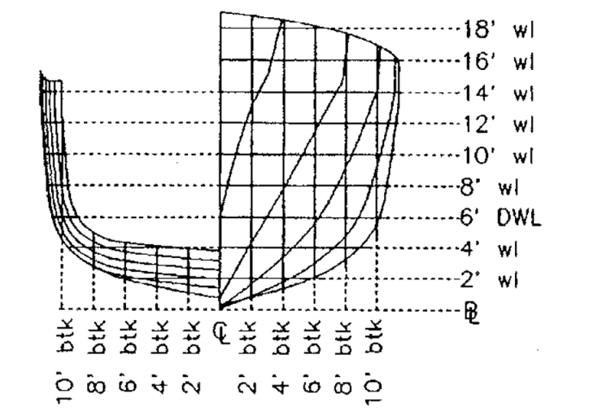
Figura 1 – Planos del Casco (Vista de frente o plano de cuerpo) del patrullero 3L
Calado DWL = 6 pie Lpp = 101,7 pie Medias distancias en pie desde crujía
NÚMEROS DE ESTACIÓN: La estación 0 es la FP, la estación 10 es la AP
Calado  (Pie) | 0 | 1 | 2 | 3 | 4 | 5 | 6 | 7 | 8 | 9 | 10
10 | 1,1 | 5,2 | 8,6 | 10,1 | 10,8 | 11,1 | 11,0 | 10,8 | 10,6 | 10,1 | 9,7
9 | 0,8 | 4,7 | 8,1 | 9,7 | 10,6 | 10,9 | 10,8 | 10,7 | 10,4 | 10,0 | 9,6
8 | 0,5 | 4,1 | 7,6 | 9,4 | 10,4 | 10,8 | 10,7 | 10,6 | 10,2 | 9,9 | 9,5
7 | 0,3 | 3,6 | 7,0 | 9,1 | 10,2 | 10,7 | 10,6 | 10,5 | 10,1 | 9,7 | 9,4
6 | 0,1 | 3,0 | 6,3 | 8,7 | 10,0 | 10,6 | 10,5 | 10,2 | 9,8 | 9,5 | 9,0
5 | 0,0 | 2,4 | 5,5 | 8,2 | 9,5 | 10,1 | 10,1 | 9,7 | 9,3 | 8,8 | 8,0
4 | 0,0 | 1,9 | 4,5 | 7,3 | 8,8 | 9,4 | 9,5 | 9,1 | 8,4 | 7,3 | 3,5
3 | 0,0 | 1,3 | 3,5 | 6,2 | 7,5 | 8,2 | 8,6 | 7,5 | 5,0 | 0,0 | 0,0
2 | 0,0 | 0,8 | 2,3 | 4,5 | 5,3 | 6,0 | 5,5 | 2,0 | 0,0 | 0,0 | 0,0
1 | 0,0 | 0,2 | 1,0 | 2,2 | 2,2 | 1,7 | 0,0 | 0,0 | 0,0 | 0,0 | 0,0
0 | 0,0 | 0,0 | 0,0 | 0,0 | 0,0 | 0,0 | 0,0 | 0,0 | 0,0 | 0,0 | 0,0
Tabla 1 - Tabla de Offsets (Localización de puntos del casco)

Verificación de la tabla de Offset (o tabla de datos)
- Determine las mangas medias para la línea de flotación de 6 pies (DWL) extrayendo los valores correspondientes de la Tabla 1. Luego verifique estos valores midiéndolos en el plano del casco en la Figura 1. Demuestre que entiende como encontrar estos puntos encerrándolos en un círculo en el plano del de la Figura 1. Registre los valores obtenidos de la Tabla de Datos y los del plano del casco en la siguiente tabla.
Estación | 0 | 1 | 2 | 3 | 4 | 5 | 6 | 7 | 8 | 9 | 10
Distancias de medias mangas obtenida de la Tabla offsets (pie)
Distancias de medias-mangas obtenidas del plano del casco (pie)
Definiciones del casco
- Indique los siguientes elementos para cada diagrama que se encuentra en la Figura 2:

  - Línea de flotación
  - Plano de agua
  - Plano de sección
  - Perpendicular de Proa
  - Perpendicular de Popa
  - Línea de Crujía
  - Línea Base (Quilla)
  - Sección media o cuaderna maestra
  - Centro de flotación

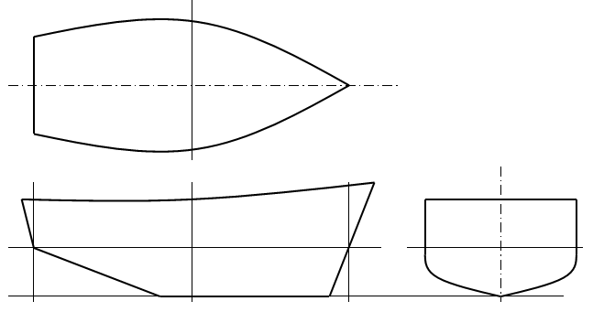
Figura 2 - Diagrama para las definiciones de forma del casco
Área de una Sección
- Usando la tabla de datos y la primera regla de Simpson, siga los siguientes pasos para encontrar el área de la estación (sección) número 5 hasta la línea de flotación de 6 pies.
  - Haga un esquema de la sección que está integrando, etiquetando correctamente los ejes y dimensiones.

  - Escriba la ecuación de la Regla General de Simpson para la sección anterior.

  - Sustituya los números relevantes y calcule el área de sección de la estación 5

Volumen sumergido
- Siguiendo los pasos siguientes, indique cómo se calcula el volumen sumergido de un buque utilizando la Primera Regla de Simpson.
  - Haga un esquema mostrando el gráfico en dos dimensiones (2-D) que está integrando, etiquetando correctamente los ejes y sus dimensiones.

  - Aplicando la Primera Regla de Simpson, escriba la regla general de Simpson para la determinar el volumen sumergido.

Área de Flotación
- Usando la tabla de Offsets y la Primera Regla de Simpson, siga los pasos siguientes para encontrar el área del plano de flotación en la línea de agua de 6 pies.
  - Haga un esquema del plano de flotación que está integrando, etiquetando los ejes y dimensiones.

  - Escriba la Primera Regla General de Simpson en la forma en que se aplica para el área del plano de flotación

  - Sustituya por los números relevantes y calcule el área del plano de flotación del calado de 6 pie.

Centro de Flotación Longitudinal (LCF)
- Usando la tabla de Offsets y la Primera Regla de Simpson, calcular la posición del LCF a un calado de 6 pie. Utilice como referencia la perpendicular de proa.
  - Escriba la ecuación general de para calcular el LCF a 6 pie utilizando la Primera Regla de Simpson.

  - Sustituya por los números relevantes y calcule el LCF del plano de agua al calado de 6 pie.

